1. 后端打一个war包放入tomcat的webapps目录下
2. 用nginx作为代理服务器进行前段项目的代理访问
3. 安装nginx（省略，以后补充）
4. 修改nginx.conf文件

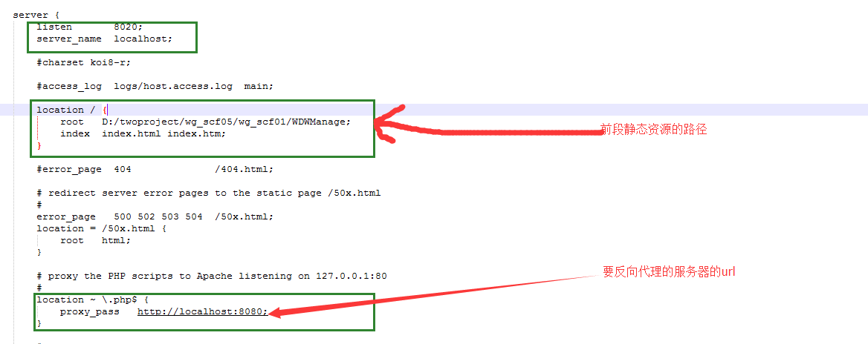

**listen：**是监听的端口，即用户访问nginx服务的端口

**server_name：**服务名，经过[测试](http://lib.csdn.net/base/softwaretest" \o "软件测试知识库" \t "https://www.cnblogs.com/linjiaxin/p/_blank)并不会影响到什么

**location：**定义资源类型与服务器中资源地址url的映射关系，可在/后面定义资源类型，可设置多个location

其中**proxy_pass**代表要反向代理的服务器资源url，只要资源类型匹配，在这个url下的子路径资源都可以访问到，

其中**root**代表本地的资源路径，同样只要资源类型匹配，这个路径下的子目录资源都可以被访问到，

一个location中只能配置一个root或proxy_pass。